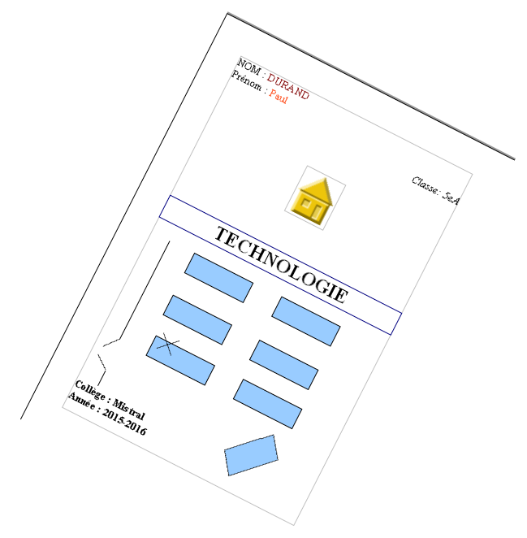
Fiche professeur

Niveau : 5e

Séquence : réalisation des pages de garde

Durée : 1 ou 2 séances de 1h.

Connaissances :

- Croquis, schéma, codes de représentation.
- Environnement informatique, outils logiciels, organisation fonctionnelle des réseaux.

Activités d’apprentissage :

Réalisation de 2 pages de garde, devant comporter des éléments de texte et le plan de la classe avec la position de l’élève repérée sur ce plan.

Une des pages est réalisée de façon manuelle, avec l’aide d’un modèle sur une feuille à petits carreaux, il s’agit de respecter la position des différents textes et le style utilisé (lettre modèles fournies). Le plan de la classe (tables et murs) sera réalisé au crayon et à la règle.

L’autre page de garde est réalisé sur ordinateur avec un traitement de texte. Une image concernant l’habitat doit être ajoutée, ainsi que le plan de la classe réalisé grâce aux outils de dessins (éventuellement ce plan peut être réalisé avec un logiciel de dessin puis être importé sur la page).

A l’issu des deux réalisations une fiche synthèse avec un comparatif des deux méthodes doit être complétée par les élèves. Cette fiche comporte également quelques rappels et notions de base sur le poste informatique et les réseaux.

Remarques :

- pour la page faite à la main : il ne s’agit pas de faire un travail rapide et complet, il suffit de tracer quelques lettres mais plus comme un graphique que comme une écriture (les enseignes de boutique, les tags etc. peuvent servir d’exemple)
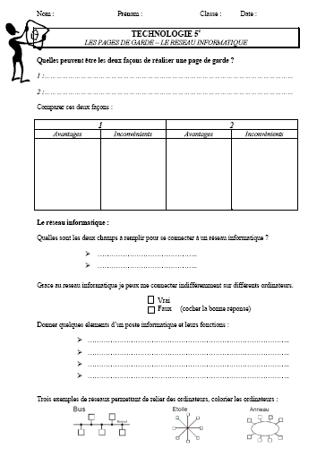
- Sur l’ordinateur : ce travail permet d’évaluer les compétences acquises en traitement de texte, et de montrer que le plan à réaliser est aussi facile à faire à la main que sur ordinateur. On peut également introduire à cette occasion l’organisation fonctionnelle du réseau informatique.
